**BAB 4**

**HASIL DAN PEMBAHASAN**

**4.1 Analisa Kebutuhan Sistem**

Melihat proses lelang saat ini di PT. Maybank Indonesia Finance (MIF) yang masih manual, PT. MIF mengajukan permintaan untuk pembuatan sebuah sistem aplikasi *mobile* berbasis *Android* yang ditujukan untuk semua orang karena tidak semua orang secara bebas dapat mengikuti lelang. Selain itu, PT. MIF mengajukan permintaan untuk pembuatan sebuah *webpage* yang ditujukan untuk Admin Officer (AO) karena AO masih mengirimkan undangan melalui *email* kepada pihak tertentu untuk mengikuti kegiatan lelang ini, dimana dan juga tidak ada *track history* yang mencatat proses pelelangannya sehingga keabsahan nya pun dipertanyakan. Kegiatan ini menjadi kurang efektif untuk jangka panjang karena membuang-buang waktu dan harga yang didapat pun kebanyakan tidak sesuai harapan dari Maybank Finance.

Guna lebih memahami kendala-kendala apa saja yang dapat muncul dan untuk menemukan solusi yang tepat untuk menangani masalah yang ada maka dilakukan wawancara dengan 6 orang responden, yaitu:

1. Bapak Felix Alexander, selaku Kepala Divisi *Information and Commucincation Techmology*
2. Bapak Rheza Sefriyandhani, selaku *Head of General Affair*
3. Bapak Akrim Desman, selaku *staff divisi Business Development*
4. Bapak Wilsen, selaku *staff divisi Audit*
5. Bapak Maruli Sidabutar, selaku *staff divisi General Affair (admin)*
6. Bapak Kasda, selaku *staff Internal Control Unit*

Berdasarkan analisis dan wawancara, maka didapatkanlah *User Requirement* sebagai berikut :

# Waktu yang efisien dan transparansi proses sangat diperlukan oleh admin officer dalam menginput data mobil dan memantau proses pelelangan

Ketika AO ingin memasukkan dan mendaftarkan data mobil secara manual, hal tersebut sangat membuang waktu karena AO membutuhkan waktu lebih lama untuk rekonsiliasi data dan memastikan semua data sudah terinput. Selain itu, Presiden Diektur MIF tidak bisa melihat *track history* pelelangan yang sudah atau sedang berjalan, sehingga ditakutkan terjadinya kecurangan diantara pihak AO dan *bidder. Bidder* pun tidak bisa melihat berapa harga dasar dari mobil pilihannya, dan siapa saja yang sudah menawar. Hal tersebut banyak dikeluhkan oleh *bidder* karena mereka sering tidak percaya harga yang diinformasikan oleh AO dan mereka juga hanya bisa *bidding* sekali.

Berdasarkan proses bisnis tersebut, kendala utamanya adalah waktu yang dibutuhkan AO untuk memasukkan data mobil dan rekonsiliasi data. Hal ini dinilai terlalu lama karena jika AO berhalangan untuk tiba di kantor saat jam kerja dapat menyebabkan keterlambatan dalam proses mulai lelang sehingga akan berdampak pada perhitungan performa dari AO tersebut.

# Terdapat kesalahan dalam pengisian data mobil tarikan secara manual melalui aplikasi desktop.

Dalam memasukan data-data mobil tarikan yang telah diperoleh AO memungkinkan adanya kesalahan data yang dimasukan kedalam *database* melalui aplikasi *desktop.* Kesalahan ini dapat disebabkan karena adanya kekeliruan dalam menafsirkan tulisan pada data yang dibawa oleh kolektor mobil tarikan kepada AO .

# Terjadi tindakan manipulasi yang dilakukan oleh AO.

Pada saat AO memberikan daftar mobil tarikan kepada *bidder, bidder* tidak mengetahui harga dasar dari mobil tarikan yang dipilihnya. Hal ini dapat memunculkan keinginan AO untuk memanipulasi data harga dasar dengan menginformasikan harga jual yang tidak benar. Selain itu, manipulasi antara *bidder* dan AO dapat terjadi, contohnya jika *bidder* meminta AO untuk menurunkan harga lelangnya dan akan diberikan uang tambahan pada AO tersebut. Kemungkinan-kemungkinan seperti itu menjadi salah satu kendala dalam proses lelang saat ini.

# Mengembangkan aplikasi lelang online antara MIF dan bidder

Sebagaimana yang telah dijelaskan pada poin pertama bahwa ketika AO ingin memasukkan dan mendaftarkan data mobil secara manual sangat membuang waktu karena AO membutuhkan waktu lebih lama untuk rekonsiliasi data dan memastikan semua data sudah terinput sehingga dapat menimbulkan kemungkinan keterlambatan dalam proses mulai lelang sehingga akan berdampak pada perhitungan performa dari AO tersebut. Selain itu, memungkinkan adanya manipulasi harga dan uang oleh AO. Hal ini membuat perusahaan ingin memantau kinerja AO, mengharapkan kinerja AO dapat meningkat dan *bidder* mobil dapat mengikuti proses lelang dan melihat transaksi yang sudah dilakukan secara *real time*.

Berdasarkan *user requirement* *analysis* diatas, PT. MIF memutuskan untuk membuat satu aplikasi baru yang didalamnya terdapat fitur *View Catalog, Upload Deposit, Upload Bukti Pembayaran, Bid Transaction, dan Track History* yang dinamakan aplikasi LELANG MOBIL. Fitur *View Catalog* seperti yang disebutkan diatas berisi daftar mobil yang di lelang pada saat itu untuk memudahkan *bidder* dalam memilih kendaraan yang diinginkan. Kemudian fitur *Upload Deposit* dan *Upload Bukti Pembayaran* memudahkan *bidder* dalam mengunggah bukti deposit atau bukti pembayaran dimana pun dan kapanpun selama lelang berlangsung. Lalu fitur *Bid Transaction* yang memudahkan *bidder* melakukan penawaran terhadap mobil yang sedang dilelang dimanapun dan kapanpun secara *online* dan *real time*. Dan fitur *Track History* yang bertujuan untuk memudahkan *bidder* melihat hasil lelang dimanapun dan kapanpun secara *online* dan *real time*.

Dalam perancangan aplikasi “Lelang Mobil”, metode perancangan yang digunakan adalah metode *Scrum. Scrum* merupakan kerangka kerja untuk mengatur dan mengelola pekerjaan yang sifatnya *incremental,* untuk meningkatkan produktivitas dan pengendalian resiko. Berikut ini merupakan *Sprint Backlog* dan *Sprint Review* dari pembuatan aplikasi “Lelang Mobil”.

**Tabel 4.1 *Product Backlog***

|  |  |
| --- | --- |
| ***Backlog Item*** | **Estimasi (Jam)** |
| Halaman *Splash* *Screen* | 37 |
| Halaman *Login* | 25 |
| Halaman *Register* | 30 |
| Halaman Verifikasi *Forgot* *Password* | 14 |
| Halaman *Forgot* *Password* | 19 |
| Halaman *Home* | 13 |
| Halaman Panduan Pengguna | 3 |
| Halaman Hubungi Kami | 3 |
| Halaman Tentang Kami | 3 |
| Halaman Ubah Profil | 10 |
| Halaman Cari Mobil | 18 |
| Halaman *Upload* *Deposit* | 9 |
| Halaman *Upload* *Pembayaran* | 9 |
| Halaman Riwayat Transaksi | 29 |
| Halaman Notifikasi | 18 |
| *Notification* *System* | 9 |
| *Sidebar* | 8 |
| **Total** | 257 |

**Tabel 4.2 Sprint Backlog 1**

|  |  |  |
| --- | --- | --- |
| ***Backlog***  ***Item*** | ***Task*** | **Estimasi**  **(Jam)** |
| Halaman *Splash* *Screen* | *Setup application environment* menggunakan *React Native Framework* | 10 |
| *Setup API environment* menggunakan *.NET Framework* | 10 |
| Membuat Tampilan *Splash Screen* | 2 |
| Membuat *Progress Bar* dan validasi *async storage* | 5 |
| Membuat *Service API CheckLogin* untuk mendapatkan data user apabila sudah pernah *login* | 6 |
| Integrasi aplikasi dengan *service* *API* *CheckLogin* | 4 |

**Tabel 4.3 Sprint Backlog 2**

|  |  |  |
| --- | --- | --- |
| Halaman *Login* | Membuat tampilan Halaman *Login* | 4 |
| Membuat *Service API* untuk validasi login | 8 |
| Membuat *Service* *API* untuk get onesignal (untuk notification) | 8 |
| Integrasi aplikasi dengan *service API* validasi *login* dan *get onesignal* | 5 |
| Halaman *Register* | Membuat tampilan Halaman *Register* dan *Form Register* | 8 |
| Membuat *Service API* untuk *validasi register* | 8 |
| Membuat *Service* *API* untuk *save* *data* *register* | 8 |
| Integrasi aplikasi dengan *Service API validasi register* dan *save data register* | 6 |

**Tabel 4.4 Sprint Backlog 3**

|  |  |  |
| --- | --- | --- |
| Halaman Verifikasi *Forgot* *Password* | Membuat tampilan Halaman *Verifikasi* *Forgot Password* | 4 |
| Membuat *Service* *API* untuk verifikasi user yang terdaftar | 6 |
| Integrasi aplikasi dengan *Service* *API* verifikasi user | 4 |
| Halaman *Forgot* *Password* | Membuat tampilan Halaman *Forgot Password* | 3 |
| Membuat *Service API* untuk validasi *reset password* | 6 |
| Membuat *Service API* untuk *reset password* | 6 |
| Integrasi aplikasi dengan *Service* *API* *validasi* *reset* *password* dan *reset password* | 4 |
| Halaman *Home* | Membuat tampilan Halaman Home | 6 |
| Membuat *Service API* untuk *get total mail* | 4 |
| Integrasi aplikasi dengan *Service API get total mail* | 3 |

**Tabel 4.5 Sprint Backlog 4**

|  |  |  |
| --- | --- | --- |
| Halaman Panduan Pengguna | Membuat Tampilan Halaman Panduan Pengguna | 3 |
| Halaman Hubungi Kami | Membuat Tampilan Halaman Hubungi Kami | 3 |
| Halaman Tentang Kami | Membuat Tampilan Halaman Tentang Kami | 3 |

**Tabel 4.6 Sprint Backlog 5**

|  |  |  |
| --- | --- | --- |
| Halaman Ubah Profil | Membuat Tampilan Halaman Ubah *Profile* | 3 |
| Membuat *Service API* untuk *Update Profile user* | 4 |
| Integrasi aplikasi dengan *Service API Update Profile* | 3 |
| Halaman Cari Mobil | Membuat Tampilan Halaman Cari Mobil | 6 |
| Membuat *Service API* untuk *get* katalog mobil | 7 |
| Integrasi aplikasi dengan *Service API get* katalog mobil | 5 |

**Tabel 4.7 Sprint Backlog 6**

|  |  |  |
| --- | --- | --- |
| Halaman *Upload* *Deposit* | Membuat Tampilan Halaman *Upload Deposit* | 3 |
| Membuat *Service API* untuk *save deposit* | 3 |
| Integrasi aplikasi dengan *Service API save deposit* | 3 |
| Halaman *Upload* Bukti Pembayaran | Membuat Tampilan Halaman *Upload* Bukti Pembayaran | 3 |
| Membuat *Service* *API* untuk *save* bukti pembayaran | 3 |
| Integrasi aplikasi dengan *Service* *API* *save* bukti pembayaran | 3 |
| Halaman Riwayat Transaksi | Membuat Tampilan Halaman Riwayat Transaksi | 10 |
| Membuat *Service* *API* untuk *get* *data* *history* setelah *user* *click* tombol “*Search*” | 9 |
| Integrasi aplikasi dengan *Service API get data history* | 10 |

**Tabel 4.8 Sprint Backlog 7**

|  |  |  |
| --- | --- | --- |
| Halaman Notifikasi | Membuat Tampilan Halaman Notifikasi yang berisi pemberitahuan untuk *user* | 6 |
| Membuat *Service API* untuk *get mail* | 8 |
| Integrasi aplikasi dengan *Service API get mail* | 4 |
| *Notification System* | Membuat *Service* *API* *notification* *popup* | 4 |
| *Setup* *Onesignal* *Notification* dan integrasi dengan *Service* *API* *nofitication* *popup* | 5 |
| *Sidebar* | Membuat Tampilan *Sidebar* *Menu* 1 dan *Sidebar* *Menu* 2 | 4 |
| *Setup* *Routing* *Sidebar* Menu 1 dan *Sidebar* Menu 2 ke masing-masing halaman yang ada | 4 |

**Tabel 4.9 Sprint Review**

|  |  |
| --- | --- |
| Sprint | Hasil |
| 1 | Berhasil *Setup* *Environment* pada *.NET* dan *React* *Native*, Aplikasi sudah bisa dijalankan dengan menampilkan halaman *login*, *register*, lupa *password* yang sudah bisa berfungsi dan masuk ke halaman *home*, tetapi fitur *view* *katalog* mobil, *bid* *transaction*, *upload* *deposit*, *upload* bukti pembayaran, riwayat transaksi dan *push notification* masih dalam pengerjaan dan dilanjutkan ke *sprint* berikutnya. |
| 2 | Fitur katalog mobil sudah berfungsi dengan baik, *user* bisa melihat daftar katalog mobil yang sedang dilelang dan terdapat juga *countdown* *timer* yang menunjukan kapan waktu penawaran untuk mobil tersebut habis. Serta *bidder* juga sudah bisa melakukan *bid* *transaction* atau penawaran lelang pada mobil yang dipilih. Untuk *upload* *deposit*, *upload* bukti pembayaran, dan riwayat transaksi masih dalam pengerjaan dan akan dilanjutkan ke *sprint* berikutnya. |
| 3 | Fitur *Upload* *Deposit* dan *Upload* Bukti Pembayaran sudah selesai dikerjakan, user bisa mengupload *Deposit* dan Bukti Pembayaran dimanapun dan kapanpun secara online dan real time. Bukti *Deposit* dan Pembayaran akan diverifikasi *admin* untuk kemudian melanjutkan ke proses selanjutnya. Untuk Fitur Riwayat Transaksi masih dikerjakan karena ada sedikit kendala pada pengambilan data dari *Service* *API* dan dilanjutkan di *sprint* berikutnya. |
| 4 | Fitur Riwayat Transaksi sudah berfungsi dan sudah bisa menampilkan history transaksi user secara *real* *time*. *History* ditampilkan hanya kepada *user* yang melakukan *bidding* pada mobil tersebut. *User* yang tidak melakukan *bidding* pada mobil tersebut tidak bisa melihat *history* nya.Untuk fitur *push* *notification* masih dalam pengerjaan dan dilanjutkan di *sprint* selanjutnya. |
| 5 | *Push* *notification* sudah berjalan. *User* atau *bidder* akan mendapatkan berbagai macam notifikasi dari *admin*. Contohnya adalah notifikasi katalog mobil baru, notifikasi status *deposit* dan pembayaran serta notifikasi status lelang yang sedang berjalan. |

* 1. **Rancangan Sistem ( Lagi dikerjakan )**
  2. **Rancangan Layar**

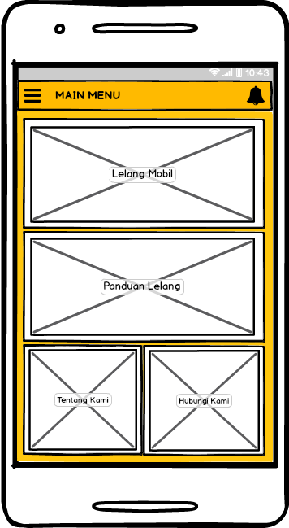

**Gambar 4. 55**  *Perancangan Layar Home Mobile Application*

Halaman *Home* merupakan halaman utama pada aplikasi *mobile* untuk *bidder*. Halaman *Home* terdiri dari satu tombol notifikasi dan empat menu, yaitu menu Cari Mobil, Tentang Kami, Panduan Pelanggan dan Hubungi Kami. Masing-masing menu memiliki fitur isi yang berbeda-beda.

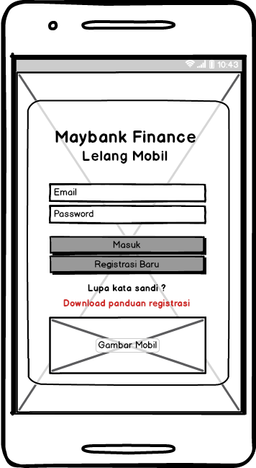

**Gambar 4. 56**  *Perancangan Layar Login Mobile Application*

Halaman *login* adalah halaman awal sebelum pengguna dapat masuk ke halaman utama aplikasi yang ada. Pengguna akan diminta untuk memasukkan *username* dan *password* agar dapat masuk ke halaman utama aplikasi

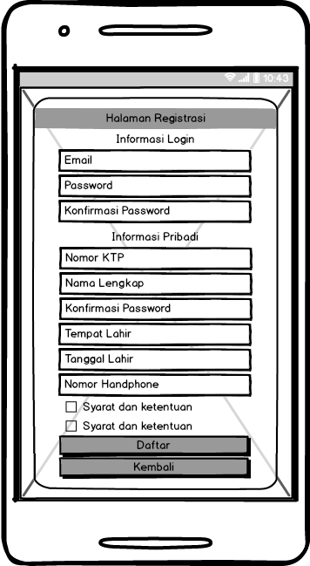

**Gambar 4. 57**  *Perancangan Layar Register di Mobile Application*

Halaman registrasi adalah halaman untuk mendaftarkan diri bagi pengguna yang belum memiliki akun agar dapat masuk ke halaman utama aplikasi lelang.

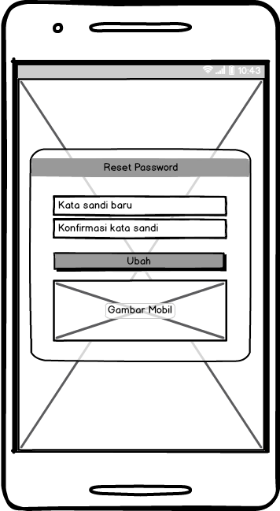

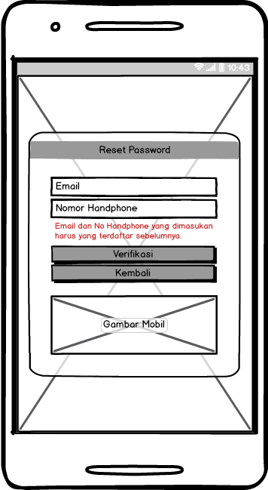

**Gambar 4. 58** *Perancangan Layar Forget Password di Mobile Application*

Halaman *reset password* adalah halaman untuk mengubah *password* bagi pengguna yang lupa terhadap *passwordnya,* dengan catatan bahwa akun pengguna tersebut sudah teraktivasi. Di halaman awal *reset password,* sistem akan menampilkan *form* verifikasi pengguna dimana pengguna harus memasukan *email* dan nomor *handphone* yang telah didaftarkan.

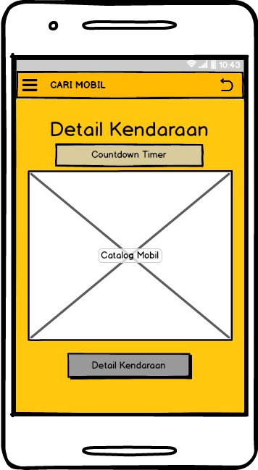

**Gambar 4. 59***Perancangan Layar BidList di Mobile Application*

Halaman*Bidlist* , dimana di halaman ini sistem menampilkan *countdown timer* untuk memperlihatkan sisa waktu lelang dan daftar mobil tarikan siap lelang. Selain itu, di halaman ini terdapat tombol Detail Kendaraan untuk melihat detail mobil yang itu sendiri.

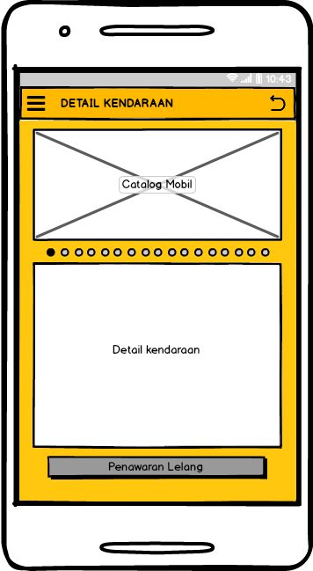

**Gambar 4. 60**  *Perancangan Layar Detail Foto Mobil di Mobile Application*

Halaman Detail Foto Mobil berisi *slider* gambar foto mobil secara lengkap dari foto depan, belakang, kiri, kanan, *dashboard,* stnk, odometer, ban serep dan lainnya. Serta pada halaman ini juga menampilkan detail-detail kendaraan seperti jenis mobil, nomor plat, warna mobil, tipe mobil, dan yang lainnya. Terdapat juga tombol Penawaran Lelang yang akan mengarahkan user ke halaman penawaran.

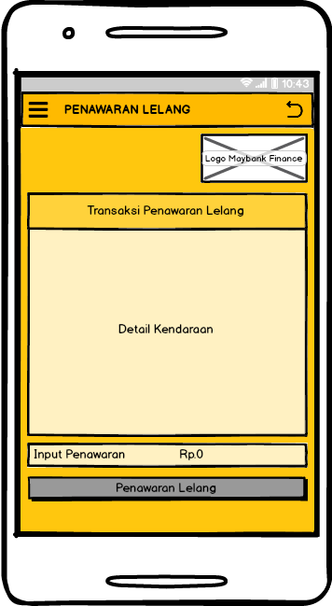

**Gambar 4. 61**  *Perancangan Layar Bid Transaction di Mobile Application*

Halaman *Bid Transaction* merupakan halaman yang menampilkan detail dari mobil yang ingin ditawar *bidder* dan *bidder* mempunyai wewenang untuk mengisi nominal penawaran lelang yang ingin diajukan terhadap mobil tersebut.

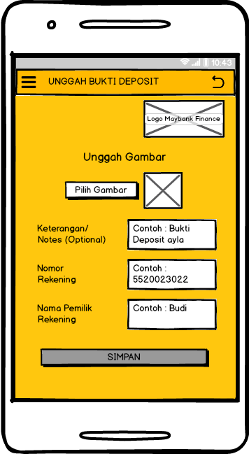

**Gambar 4. 62** *Perancangan Layar Upload Deposit di Mobile Application*

Halaman *Upload Deposit* adalah halaman bagi pengguna untuk mengunggah foto depositnya.. Pengguna akan diminta untuk mengunggah foto yang bersifat wajib dan mengisi keterangan yang bersifat opsional.

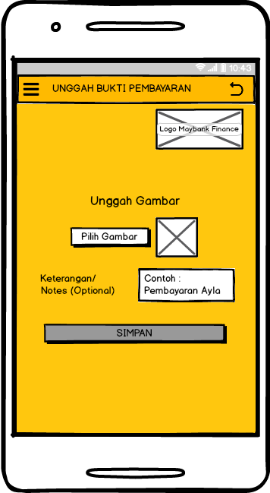

**Gambar 4. 63** *Perancangan Layar Upload Bukti Pembayaran di Mobile Application*

Halaman *Upload* Foto Bukti Pembayaran adalah halaman bagi pengguna untuk mengunggah foto bukti pembayarannya jika memenangkan lelang.. Pengguna akan diminta untuk mengunggah foto yang bersifat wajib dan mengisi keterangan yang bersifat opsional.

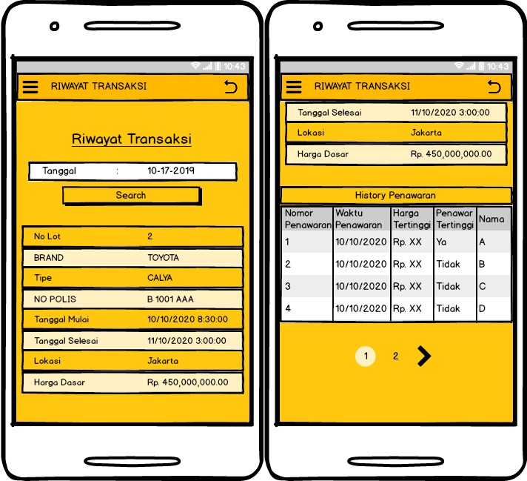

**Gambar 4. 64** *Perancangan Layar History Bid Transaction di Mobile Application*

Halaman *History Bid Transaction* adalah halaman bagi pengguna untuk melakukan *track history* pelelangan yang telah selesai. Pengguna akan diminta untuk mengisi *field* pencarian yang bersifat opsional seperti nama unit dan nomor lotnya.

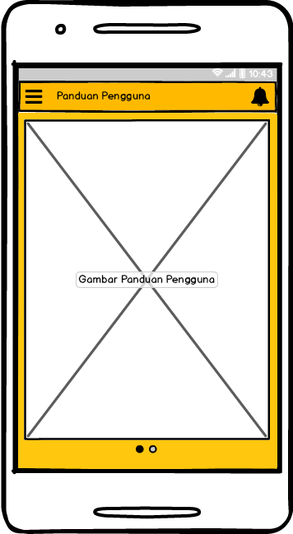

**Gambar 4. 65** *Perancangan Layar Panduan Pengguna di Mobile Application*

Halaman Panduan Pelanggan berisi gambar yang menunjukan cara-cara melakukan lelang pada aplikasi Lelang Mobil. Serta pada halaman ini bidder juga diberi tahu syarat dan ketentuan yang berlaku dalam kegiatan lelang.

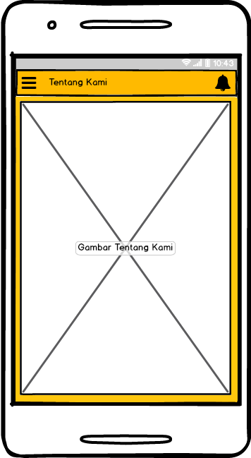

**Gambar 4. 66** *Perancangan Layar Tentang Kami di Mobile Application*

Halaman Tentang Kami berisi gambar yang memberikan informasi tentang profil perusahaan MIF dan asal mula lelang mobil.

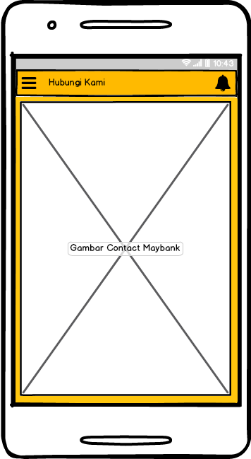.

**Gambar 4. 67** *Perancangan Layar Hubungi Kami di Mobile Application*

Halaman Hubungi Kami berisi gambar yang memberitahukan tentang informasi-informasi kontak untuk menghubungi MIF

**4.4 Implementasi**

**4.4.1 *System Specification***

Untuk mengimplementasi aplikasi ini, terdapat beberapa sistem yang dibutuhkan baik terkait dengan *software* maupun *hardware*. Beberapa sistem tersebut antara lain :

### Software

* + - * 1. *Smartphone*

Spesifikasi minimum sistem operasi yang dibutuhkan pada perangkat yang akan menggunakan aplikasi ini adalah Android versi 4.1 (Jelly Bean).

* + - * 1. *Web Browser*

Spesifikasi *web browser* yang digunakan oleh admin untuk dapat mengakses *website* adalah :

Mozilla Firefox

Google Chrome

Opera

### Hardware

Spesifikasi minimum *hardware smartphone* yang digunakan oleh *user* untuk dapat menjalankan aplikasi ini adalah :

* RAM 512 MB
* Kapasitas memori 30 MB
* Memiliki koneksi *internet*
* Kamera
  + - 1. **Petunjuk Instalasi Aplikasi**

Tahapan proses instalasi aplikasi *mobile device* adalah:

* + - * 1. 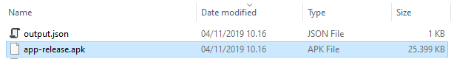*Copy apk* aplikasi mobil lelang ke *smartphone*

**Gambar 4.82** *File apk aplikasi* Lelang Mobil

* + - * 1. 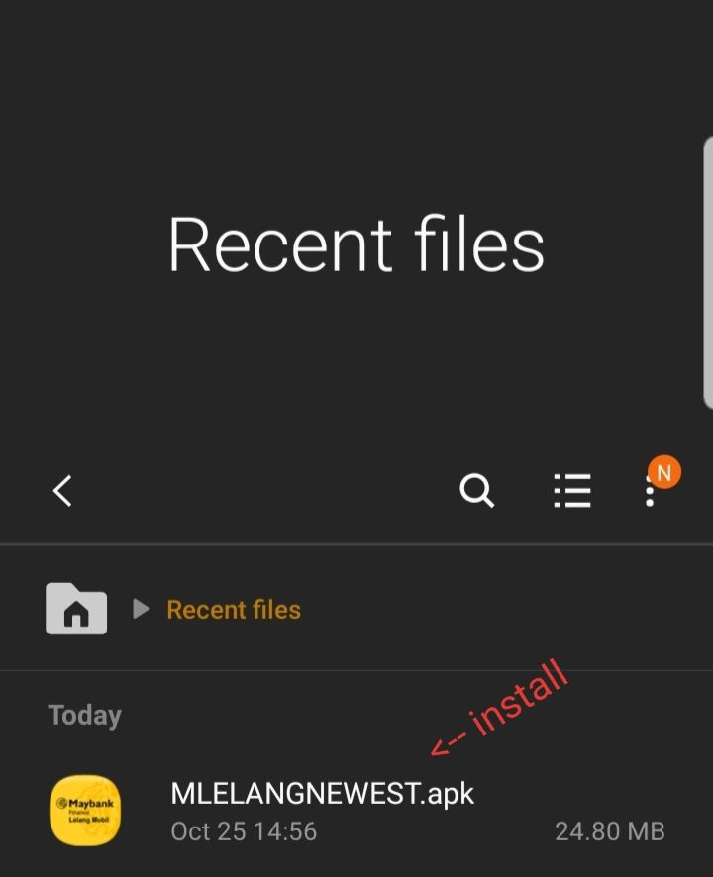Lalu buka *File manager* di *smartphone,* dan pilih *menu* *APK.* Maka akan tampil seperti gambar dibawah ini

**Gambar 4.83** *File apk* aplikasi lelang mobil

* + - * 1. Klik aplikasi Lelang Mobil, maka akan menampilkan gambar berikut

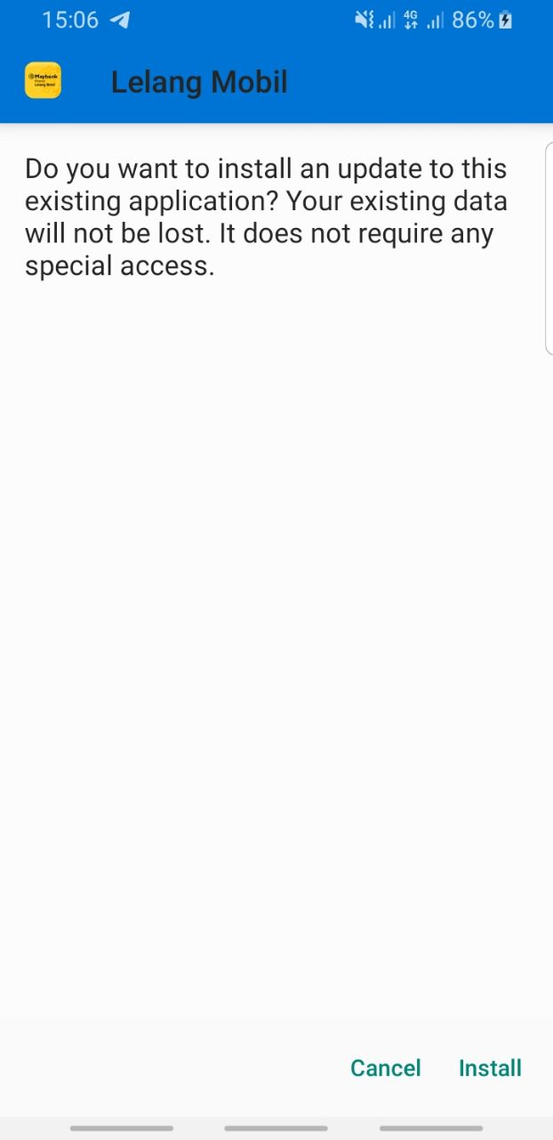

**Gambar 4.84** *Langkah install* aplikasi *lelang mobil*

* + - * 1. Lalu pilih *Install*

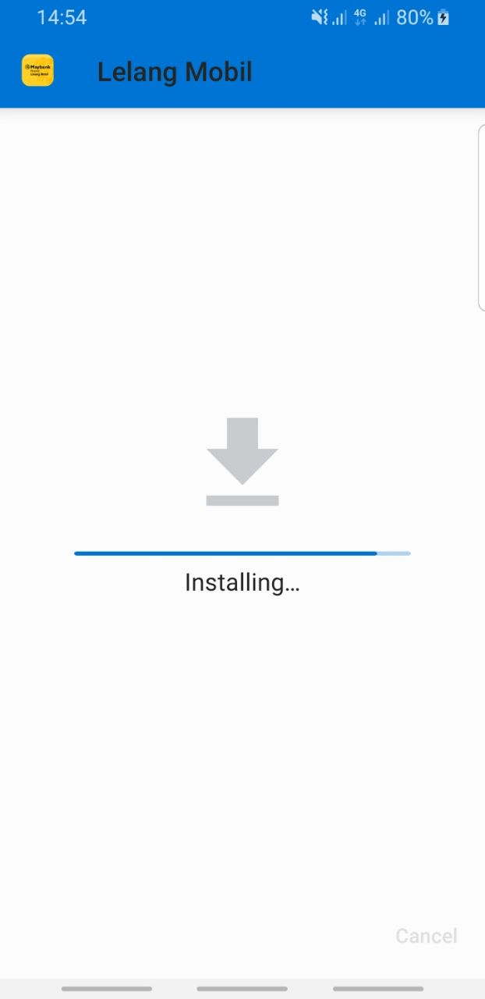

**Gambar 4.85** Instalasi aplikasi Lelang Mobil

* + - * 1. Lalu klik *Done*, dan aplikasi sudah bisa dijalankan

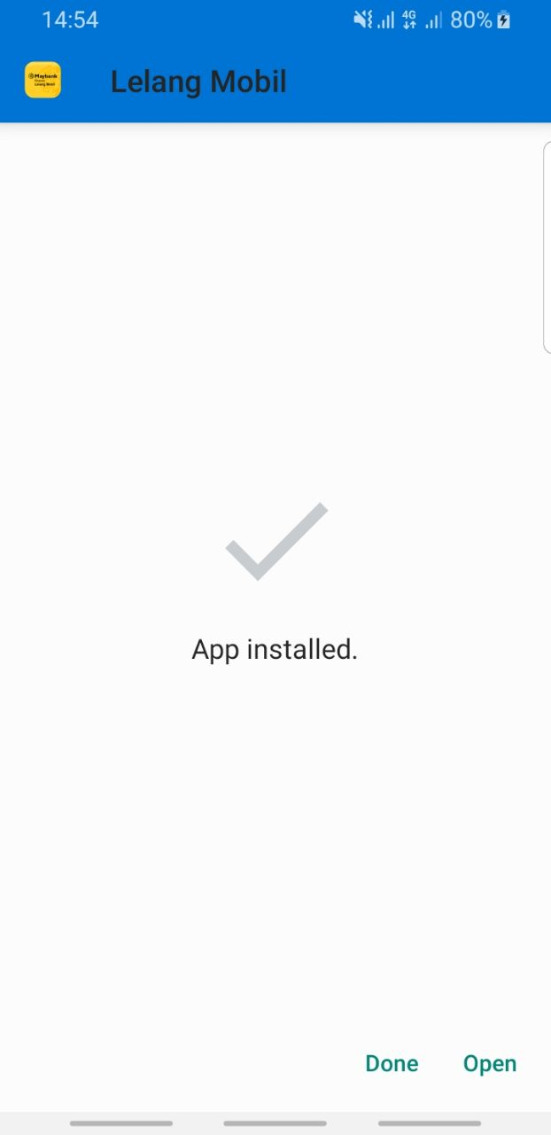

**Gambar 4.86** Aplikasi Lelang Mobil telah terinstall

**4.4.2 Prosedur Penggunaan Aplikasi**



**Gambar 4.87** *Splashscreen* di *Mobile Application*

Halaman ini muncul ketika pertama kali applikasi dijalankan. Loading bar akan terisi sampai penuh dan kemudian user akan diarahkan ke halaman intro.

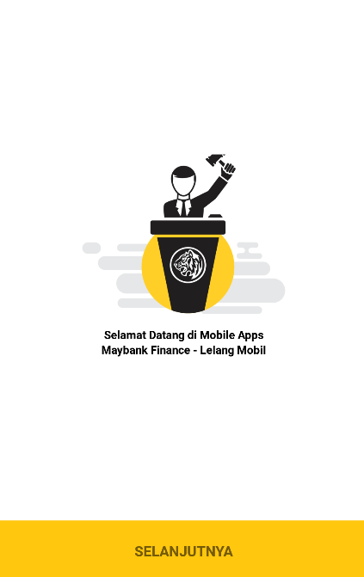

**Gambar 4.88** *Intro* 1di *Mobile Application*

Halaman ini muncul setelah user melewati splashscreen. Disini user diberi informasi tentang applikasi kami.

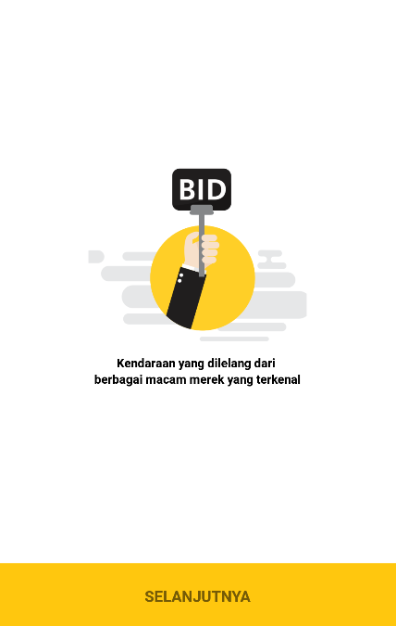

**Gambar 4.89** *Intro* 2di *Mobile Application*

Halaman ini muncul setelah user melewati splashscreen dan intro 1. Disini user diberi informasi tentang applikasi kami.

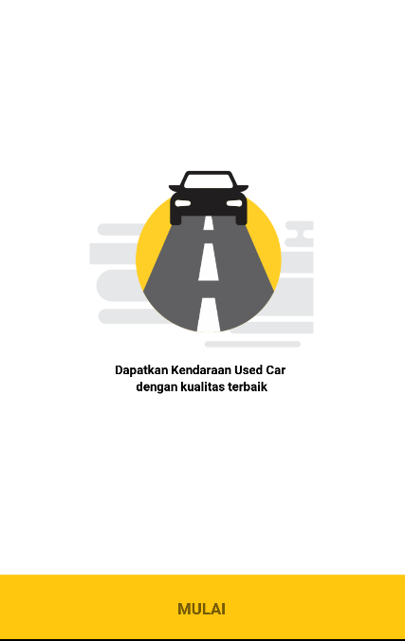

**Gambar 4.90** *Intro* 3di *Mobile Application*

Halaman ini muncul setelah user melewati splashscreen, intro1, dan intro2. Disini user harus menekan tombol mulai untuk kemudian diarahkan ke halaman login.

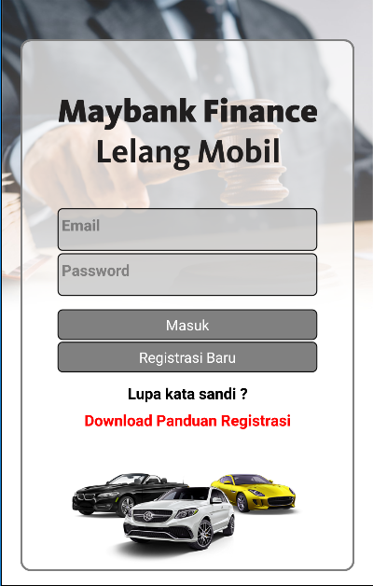

**Gambar 4.91** *Menu Login* di *Mobile Application*

Berisi kolom username dan password yang terhubung ke database, jika user belum pernah mendaftar maka tidak akan bisa login.

Didalam menu login ini ada 4 button,

1. Button pertama yaitu button Masuk yang akan mengarahkan user ke halaman Home
2. Button Registrasi mengarahkan user ke halaman registrasi
3. “Lupa Kata Sandi” mengarahkan user ke halaman reset password
4. “Download Panduan Registrasi” akan mengarahkan user untuk mendownload panduan pengguna dengan extension .pdf

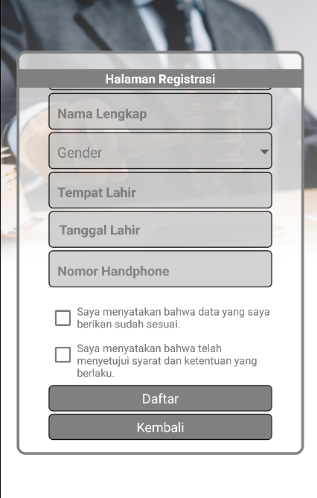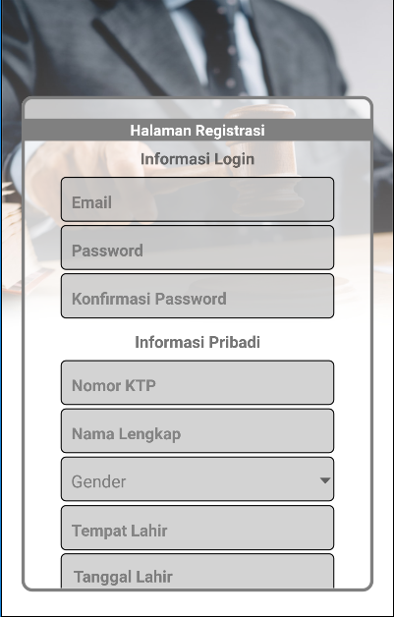

**Gambar 4.92** *Menu Register* di *Mobile Application*

Didalam menu register terdapat 2 kolom yaitu, Kolom “Informasi Login” dan Kolom “Informasi Pribadi”.

Kolom “Informasi Login” berisi :

1. Input Text Email
2. Input Text Password
3. Input Text Konfirmasi Password

Kolom “Informasi Pribadi berisi :

1. Input Nomor KTP
2. Input Nama Lengkap
3. Dropdown List untuk Gender
4. Input Tempat Lahir
5. Datepicker untuk Tanggal Lahir
6. Input Nomor Handphone

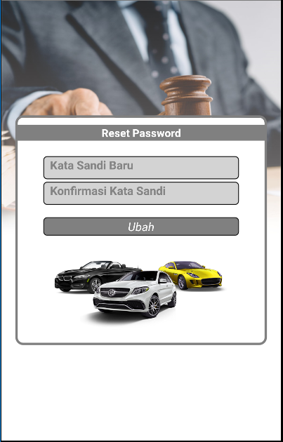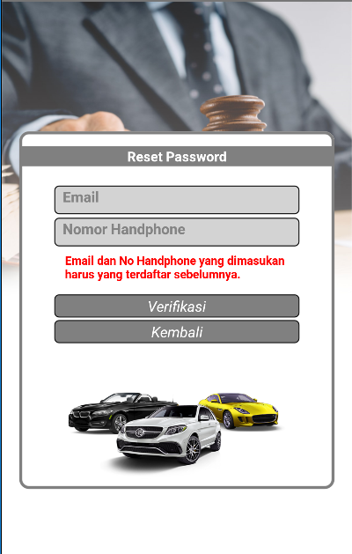

**Gambar 4.93** *Menu* Lupa *Password* di *Mobile Application*

Menu reset password terbagi menjadi 2 tahap, yaitu :

1. Menu Verifikasi : Menu ini mengharuskan user untuk memasukan Email / Nomor handphone yang pernah didaftarkan. Jika Email / Nomor Handphone yang dimasukan user tidak terdaftar maka akan muncul error message.
2. Menu Ubah Kata Sandi : Menu ini akan muncul setelah user berhasil melewati halaman Verifikasi, di halaman ini user diminta untuk memasukan kata sandi baru yang diinginkan dan konfirmasi kata sandi baru. Kata sandi baru dan Konfirmasi Kata sandi harus sama.

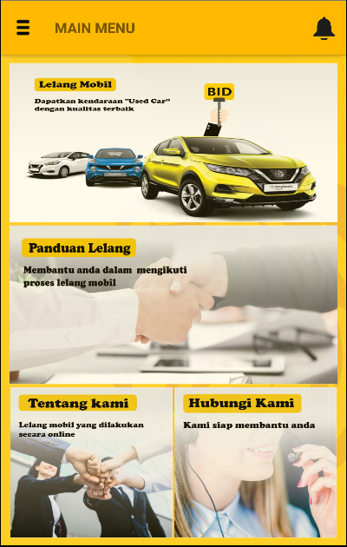

**Gambar 4.94** Halaman *Home / Main Menu* di *Mobile Application*

Di halaman home ini terdapat 4 gambar yang jika ditekan akan mengarahkan user ke halaman yang spesifik.

1. Lelang Mobil : Mengarahkan user ke halaman Lelang Mobil / List Mobil
2. Panduan Lelang : Mengarahkan user ke halaman Panduan lelang
3. Tentang Kami : Mengarahkan user ke halaman Tentang Kami / About us
4. Hubungi Kami : Mengarahkan user ke halaman Hubungi Kami / Contact us

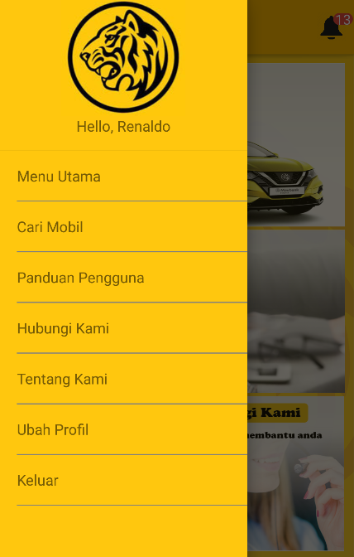

**Gambar 4.95** *Sidebar 1* di *Mobile Application*

*Sidebar* 1 adalah drawer menu yang berada pada menu Home, Drawer ini bisa mengarahkan user ke 6 menu dan juga bisa mengarahkan User balik ke halaman login. Perbedaan menu di drawer home dan halaman home adalah di menu drawer home ini ada menu edit profile.

Menu-Menu :

1. Main Menu = Untuk mengarahkan user kembali ke Home / Main Menu.
2. Cari Mobil = Mengarahkan user ke menu Cari Mobil.
3. Panduan Pengguna = Mengarahkan user ke halaman panduan pengguna.
4. Hubungi Kami = Mengarahkan user ke halaman Hubungi Kami.
5. Tentang Kami = Mengarahkan user ke halaman Tentang Kami.
6. Edit Profile = Mengarahkan user ke halaman Edit Profile
7. Log out = Mengarahkan user kembali ke halaman login.

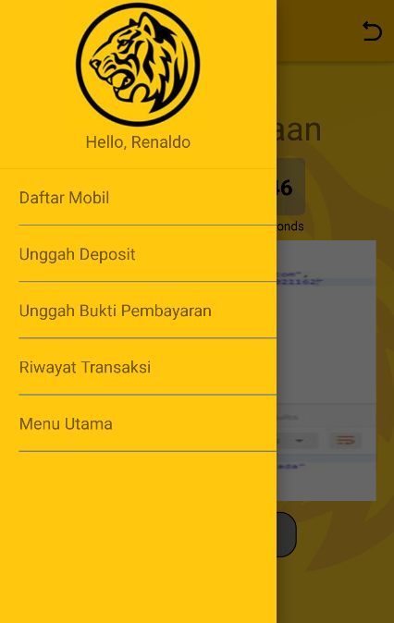

**Gambar 4.96** *Sidebar 2* di *Mobile Application*

*Sidebar* 2 adalah drawer menu yang berada ketika user membuka menu Cari Mobil.

Daftar menu di *Sidebar* 2 :

1. Daftar Mobil : List mobil yang sedang dilelang
2. Unggah Deposit : Mengunggah bukti deposit yang telah di transfer untuk mengikuti lelang
3. Unggah Bukti Pembayaran : Upload bukti pembayaran setelah lelang selesai ( Jika menang )
4. Riwayat Transaksi : Melihat riwayat transaksi user
5. Menu Utama : Menu untuk mengarahkan user kembali ke halaman utama

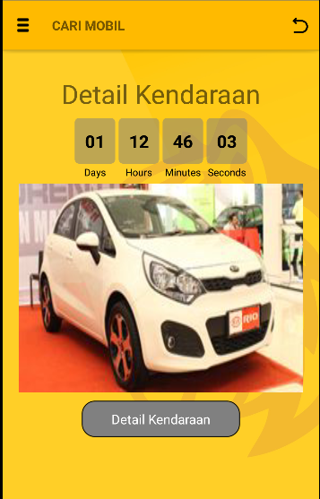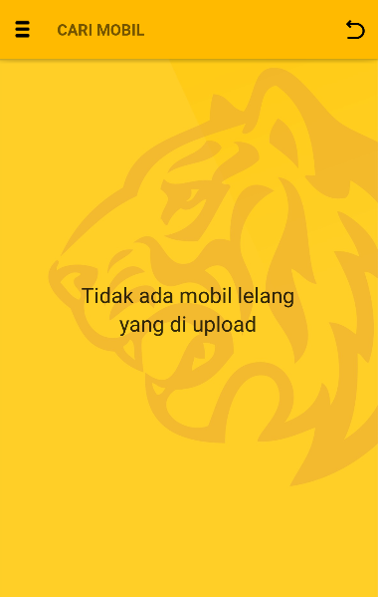

**Gambar 4.97** *Menu* Cari Mobildi *Mobile Application*

Didalam menu ini terdapat list-list mobil yang sedang di lelang, serta ada timer yang menunjukan batas waktu sampai lelang dimulai.

Dibawah foto mobil, terdapat tombol Detail kendaraan yang jika user tekan akan mengarahkan user ke halaman Detail kendaraan.

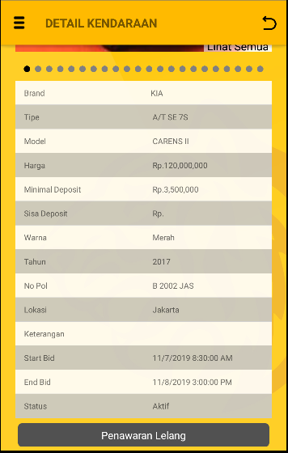

**Gambar 4.98** *Menu* Detail Kendaraandi *Mobile Application*

Di menu ini berisi tentang detail kendaraan yang dipilih oleh user. Dari mulai foto-foto mobil sampai brand dan waktu bidding.

Dan ketika user menekan button Penawaran Lelang, maka user akan diarahkan ke halaman Penawaran.

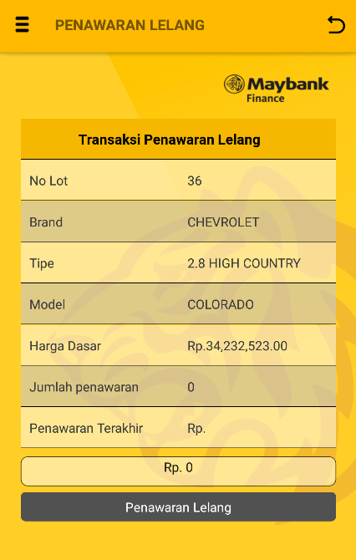

**Gambar 4.99** *Menu* Penawaran Lelangdi *Mobile Application*

Di menu ini akan diberitahu kembali detail kendaraan tetapi lebih ke harga harga yang bersangkutan dengan mobil yang dipilih user. Dari harga dasar hingga Penawaran terakhir diberitahu disini.

Kemudian user dapat memasukan harga penawaran pada kolom terakhir. Penawaran tidak boleh lebih kecil dari penawaran terakhir.

Setelah itu, user harus menekan tombol Penawaran Lelang dan kemudian penawaran akan terupdate secara otomatis.

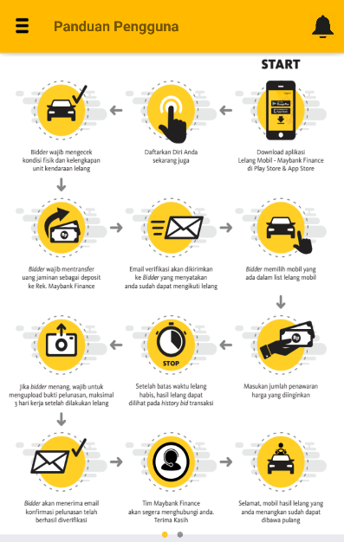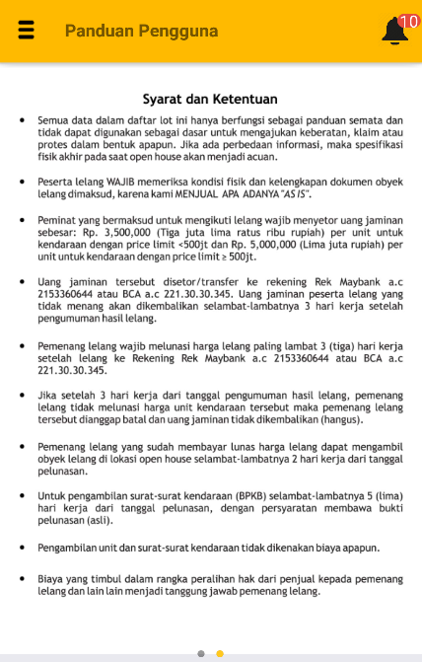

**Gambar 4.100** *Menu* Panduan Penggunadi *Mobile Application*

Di halaman ini user akan diberitahu langkah-langkah untuk melakukan bidding atau penawaran terhadap mobil yang sedang dilelang. Dan di slide kedua, ada syarat dan ketentuan yang harus user baca agar tidak terjadi kesalahpahaman saat melakukan penawaran.

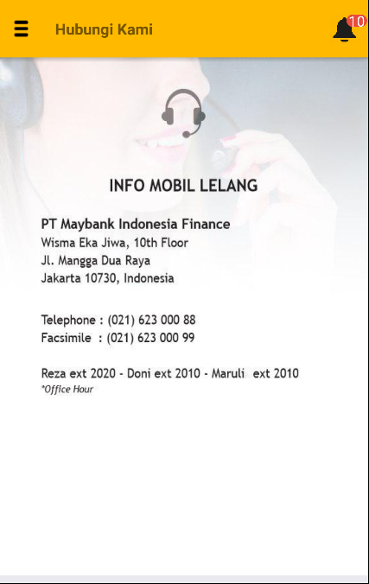

**Gambar 4.101** *Menu* Hubungi Kamidi *Mobile Application*

Pada menu ini akan ditampilkan alamat kantor pusat Maybank Finance serta nomor telepon dan fax yang dapat dihubungi.

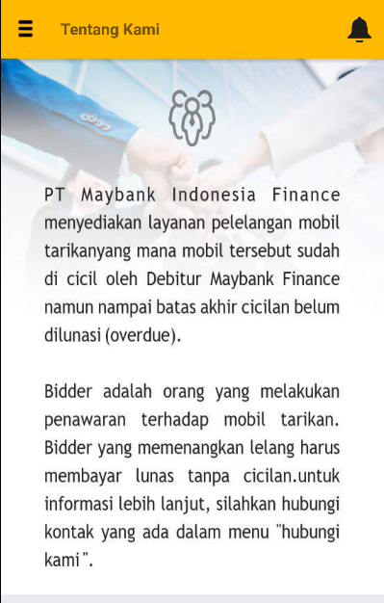

**Gambar 4.102** *Menu* Tentang Kami */ About Us* di *Mobile Application*

Di menu ini diberikan informasi tentang perusahaan Maybank Finance serta bagaimana terbentuknya aplikasi Mobil Lelang ini sendiri.

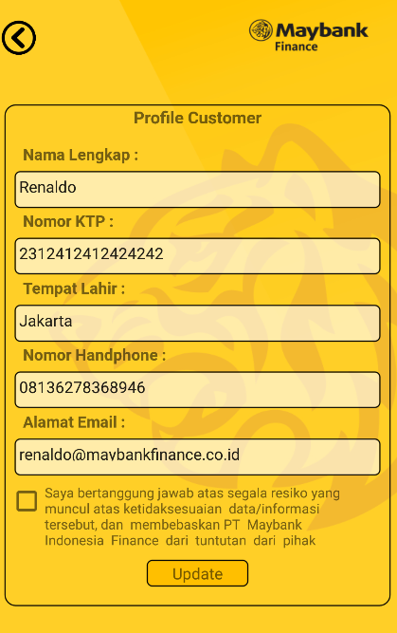

**Gambar 4.103** *Menu Edit Profile* di *Mobile Application*

Pada menu ini, user dapat mengubah data diri mereka jika belum sesuai. Data diri yang diupdate akan langsung diubah di database ketika user menekan tombol “Update”.

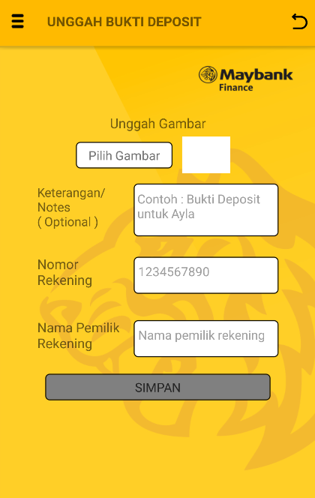

**Gambar 4.104** *Menu Upload Deposit* di *Mobile Application*

Menu ini berfungsi agar user dapat mengupload bukti pembayaran deposit. Jika ingin menawar suatu mobil, user harus melalui tahap ini.

Setelah mengupload bukti deposit, admin akan mengkonfirmasi bukti tersebut secepatnya dan setelah itu barulah user dapat menawar mobil yang terdaftar.

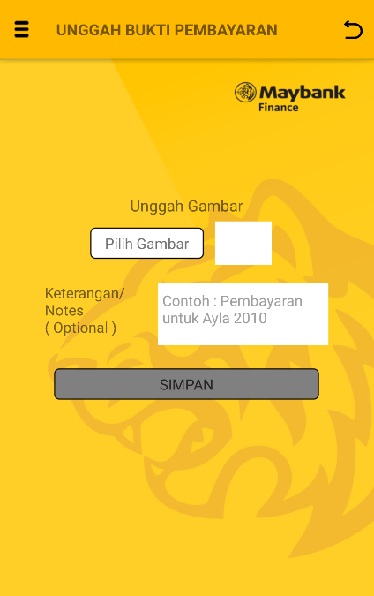

**Gambar 4.105** *Menu Upload* Bukti Pembayaran di *Mobile Application*

Menu ini user gunakan ketika user sudah menawar suatu mobil dan sudah menang dalam lelang tersebut. User diharuskan membayar jumlah yang sudah ditetapkan dalam lelang. Agar admin dapat mengkonfirmasi dana yang masuk, user diharuskan mengupload bukti pembayaran yang dibutuhkan di halaman ini. Bukti pembayaran kemudian akan di periksa oleh admin dan jika sudah disetujui barulah bidder dapat menjalani serah terima kendaraan.

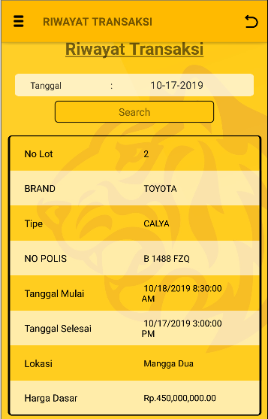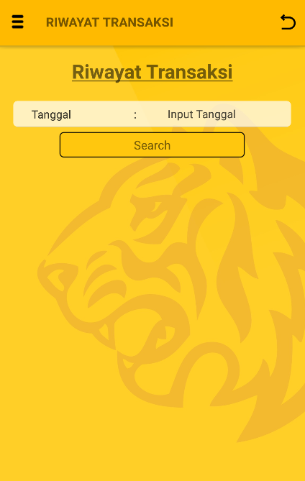

**Gambar 4.106** *Menu* Riwayat Transaksidi *Mobile Application*

Menu ini menampilkan history-history bidding yang dilakukan oleh user. User mempunyai pilihan untuk menginput jenis mobil dan nomor bidding atau klik search langsung untuk menampilkan semua data history bidder itu sendiri.

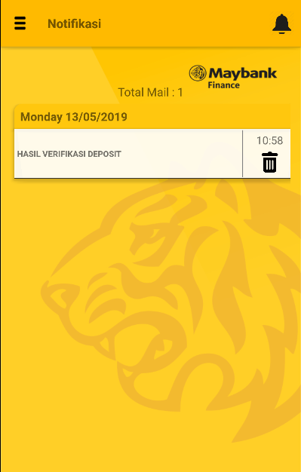

**Gambar 4.107** *Menu* Notifikasidi *Mobile Application*

Menu ini menampilkan semua notifikasi yang diperuntukan user. Mulai dari verifikasi deposit, verifikasi akun, verifikasi pembayaran, sampai stock mobil baru dan stock mobil yang sudah expired.

**4.5 Testing**

Berikut adalah testing yang menggunakan metode *Blackbox testing* yang diimplementasikan dalam bentuk tabel sebagai berikut:

|  |  |  |  |  |
| --- | --- | --- | --- | --- |
| **No** | **Skenario** | **Hasil yang**  **Diharapkan** | **Hasil** | **Status** |
| 1 | *User* yang sudah mempunyai akunmelakukan registrasi kembali | Bagi pengguna yang telah mempunyai akun, maka akan muncul pesan *error* | Muncul pesan *error* berisi “Anda sudah mempunyai akun“ | Sukses |
| 2 | *User* tidak mengisi data registrasi secara lengkap | Akan muncul pesan *error* | Muncul pesan *error* “Please fill out this field” | Sukses |
| 3 | *User* yang usia nya belum 22 tahun | Akan muncul pesan *error* | Muncul pesan *error* “Umur Anda harus diatas 22 tahun” | Sukses |
| 4 | *User* mengisi data registrasi secara lengkap, belum mempunyai akun dan berusia diatas 22 tahun | Menampilkan pesan sukses | Muncul pesan sukses berisi “Daftar sukses, mohon verifikasi email anda untuk aktifasi user anda” | Sukses |
| 4 | *User* mengisi data Verifikasi secara asal untuk bagian lupa kata sandi | Akan muncul pesan *error* | Muncul pesan *error* “This is a Required Field” | Sukses |
| 5 | *User* mengisi data Verifikasi namun tidak lengkap untuk bagian lupa kata sandi | Akan muncul pesan *error* | Muncul pesan *error* “Mohon maaf, data verifikasi anda tidak cocok” | Sukses |
| 6 | Pengguna mengisi kata sandi dibawah 6 huruf | Akan muncul pesan *error* | Muncul pesan *error* “Password minimum 6 dan maximum 12 karakter dan terdiri dari huruf kecil, dan angka”. | Sukses |
| 7 | *User* mengisi data kata sandi tidak lengkap | Akan muncul pesan *error* | Muncul pesan *error* “This is a Required Field” | Sukses |
| 8 | Pengguna mengisi kata sandi dan konfirmasi kata sandi yang berbeda | Akan muncul pesan *error* | Muncul pesan *error* “Password tidak sama”. | Sukses |
| 9 | Pengguna mengisi kata sandi sesuai dengan ketentuan sebelumnya dan mengisi konfirmasi kata sandi dengan benar | Akan muncul pesan sukses | Muncul pesan sukses berisi “Password anda telah berhasil diganti!” | Sukses |
| 10 | Pengguna mengisi *username* dan kata sandi secara asal | Akan muncul pesan *error* | Muncul pesan *error* “Email anda belum terdaftar atau Password yang anda masukkan salah”. | Sukses |
| 11 | *User* mengisi data *login* tidak lengkap | Akan muncul pesan *error* | Muncul pesan *error* “This is a Required Field” | Sukses |
| 12 | *User* mengisi *username* yang sudah diregistrasi namun belum diverifikasi | Akan muncul pesan *error* | Muncul pesan *error* “User anda belum divalidasi” | Sukses |
| 13 | *User* mengisi *username* yang sudah diverifikasi dan lengkap | Akan diarahkan ke halaman *Bidlist* | Diarahkan ke halaman *Bidlist* | Sukses |
| 14 | *User* menekan tombol Detail Foto Mobil | Akan diarahkan ke halaman *Detail Foto Mobil* | Diarahkan ke halaman *Detail Foto Mobil* | Sukses |
| 15 | *User* menekan tombol Penawaran Lelang namun belum melakukan *upload foto deposit* | Akan muncul pesan *error* | Muncul pesan *error* “Anda belum upload foto Deposit ! Silahkan upload foto deposit terlebih dahulu” | Sukses |
| 16 | *User* memilih menu *Upload foto Deposit* | Akan diarahkan ke halaman *Upload Foto Deposit* | Diarahkan ke halaman *Upload Foto Deposit* | Sukses |
| 17 | *User* tidak mengunggah foro deposit namun menekan tombol Simpan di halaman *Upload Foto Deposit* | Akan muncul pesan *error* | Muncul pesan *error* “Foto deposit harus diunggah!” | Sukses |
| 18 | *User* mengunggah foto deposit dan menekan tombol Simpan di halaman *Upload Foto Deposit* | Akan muncul pesan sukses | Muncul pesan sukses berisi “Foto Deposit berhasil diunggah” | Sukses |
| 19 | *User* menekan tombol Penawaran Lelang namun foto depositnya belum diverifikasi | Akan muncul pesan *error* | Muncul pesan *error* “Foto deposit anda sedang di cek admin, silahkan tunggu untuk diverfikasi!” | Sukses |
| 20 | *User* menekan tombol Penawaran Lelang namun kuota lelangnya sudah habis | Akan muncul pesan *error* | Muncul pesan *error* “Kuota penawaran lelang anda sudah habis!” | Sukses |
| 21 | *User* menekan tombol Penawaran Lelang namun tanggal lelang belum mulai | Akan muncul pesan *error* | Muncul pesan *error* “Lelang ini belum mulai!” | Sukses |
| 22 | *User* menekan tombol Penawaran Lelang dengan kondisi depositnya sudah diverifikasi, sudah membuat penawaran lelang untuk nomor lot yang sama atau kuota lelang masih tersedia dan tanggal lelang sudah mulai | Akan diarahkan ke halaman *Bid Transaction* | Diarahkan ke halaman *Bid Transaction* | Sukses |
| 24 | *User* mengisi nilai penawarannya | Akan muncul *pop up* untuk konfirmasi, dan jika klik Yes maka akan muncul pesan sukses | Muncul *pop up* untuk konfirmasi dan menekan tombol Yes. Muncul pesan sukses berisi “Berhasil melakukan penawaran lelang!” | Sukses |
| 25 | *User* memilih menu *Upload foto Pembayaran* | Akan diarahkan ke halaman *Upload foto Pembayaran* | Diarahkan ke halaman *Upload foto Pembayaran* | Sukses |
| 26 | *User* tidak mengunggah foro pembayaran namun menekan tombol Simpan di halaman *Upload foto Pembayaran* | Akan muncul pesan *error* | Muncul pesan *error* “Foto pembayaran harus diunggah!” | Sukses |
| 27 | *User* mengunggah foto pembayaran dan menekan tombol Simpan di halaman *Upload foto Pembayaran* | Akan muncul pesan sukses | Muncul pesan sukses berisi “Foto Pembayaran berhasil diunggah” | Sukses |
| 28 | *User* memilih menu *History Bid Transaction* | Akan diarahkan ke halaman *History Bid Transaction* | Diarahkan ke halaman *History Bid Transaction* | Sukses |
| 29 | *User* menekan tombol Search di halaman *History Bid Transaction* | Data akan muncul jika ada | Muncul data transaksi lelang yang dicari | Sukses |
| 30 | *User* memilih menu Panduan Pelanggan | Akan diarahkan ke halaman Panduan Pelanggan | Diarahkan ke halaman Panduan Pelanggan | Sukses |
| 31 | *User* menekan tombol *Request Panduan* di halaman Panduan Pelanggan | Akan muncul pesan sukses | Muncul pesan sukses berisi “Silahkan cek email anda untuk mengunduh file panduan customer. Terimakasih!” | Sukses |
| 32 | *User* menekan tombol *logout* | Akan diarahkan ke halaman *login* | Diarahkan ke halaman *login* | Sukses |

**4.6 Evaluasi**